

**Projeto Sistema de Acompanhamento Administrativo de Documentos**

**Especificação de Tela**

**Consultar Andamento Processual**

**Versão 0.02**

HISTÓRICO DE REVISÃO

|  |  |  |  |
| --- | --- | --- | --- |
| Data | Versão | Descrição | Autor |
| 21/10/2014 | 0.00 | Elaboração do documento. | Christine Magalhães |
| 27/10/2014 | 0.01 | Revisão em pares. | Mariana Marucchi |
| 05/11/2014 | 0.02 | Correção Mantis 1569 | Christine Magalhães |

SUMÁRIO

1. INTRODUÇÃO 4

2. Detalhamento da Apresentação 4

2.1. Usuários / Atores 4

2.2. Consultar Andamento Processual 4

2.2.1. Tela Consultar Processo 4

1. INTRODUÇÃO

O objetivo do documento é especificar as interfaces de telas do Sistema e definir os tipos de campos, tamanho, obrigatoriedade e regras de apresentação que compõem cada tela.

1. Detalhamento da Apresentação

A especificação de tela tem como objetivo de consultar o andamento processual. Os documentos para referência:

* Especificação de caso de uso Consultar Andamento Processual;
* Documento de Regras de Negócios;
* Documento de Mensagens.

1. Usuários / Atores

Gestor: Usuário com permissão de consultar o andamento processual no sistema.

1. Consultar Andamento Processual
2. Tela Consultar Processo

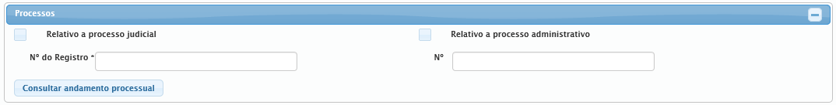

Figura 1 – Tela Consultar Processo

#### Regras de Apresentação

1. Ao acionar Consultar andamento processual, o sistema aciona o site: http://www.stj.jus.br/webstj/processo/justica/jurisprudencia.asp?valor=NºREGISTRO

#### 2.2.1.2. Exceções

Não se aplica.

#### 2.2.1.3. Itens de Controle

|  |  |  |  |  |  |  |  |  |  |  |
| --- | --- | --- | --- | --- | --- | --- | --- | --- | --- | --- |
| **Item** | **Descrição** | **Informação BD** | **Máscara** | **Obrigatório** | **Valor Padrão** | **Editável** | **Domínio** | **TabOrder** | **Evento** | **Ação** |
| 1 | Relativo a processo judicial | N/A | N/A | S | N/A | N/A | N/A | N/A | Opção de seleção | N/A |
| 2 | Relativo a processo administrativo | N/A | N/A | N | N/A | N/A | N/A | N/A | Opção de seleção | N/A |
| 3 | N° do Registro | Tamanho (8) | N/A | S | N/A | S | N/A | N/A | Texto | N/A |
| 4 | N° | Tamanho (8) | N/A | N | N/A | S | N/A | N/A | Texto | N/A |
| 5 | Botão Consultar andamento processual | N/A | N/A | N/A | N/A | N/A | N/A | N/A | Click | Ao acionar, o sistema aciona o site de consulta processual. Ver regra **[RN6-01]** |
| Máscaras: **LC** – Caracteres Caixa Baixa, **UC** –Caracteres Caixa Alta, **CS** – Ignora Caixa  **CE –** Aceita Caracteres Especiais, **NE –** Não Aceita Caracteres Especiais  **CA** – Aceita Caracteres Acentuados, **NA** – Não Aceita Caracteres Acentuados  **VN –** Valores Inteiros, **VD** – Valores com Casas Decimais  **DT –** Data (dd/mm/yyyy), **MA** – Mês/Ano (mm/yyyy)  **TS –** TimeStamp (dd/mm/yyyyhh:mm:ss), **HH –** Hora (99:99),  **Link –** Link para outra Página, **URL –** Endereços Internet  Informação BD: deverá constar o **nome do campo** e sua respectiva **tabela** no banco de dados. Caso o BD ainda não exista será preenchido com o **tamanho** e **tipo** da informação. Para este último deve-se usar **A –** Alfanumérico, **N** – Numérico, **I –** Inteiro, **D –** Decimal, **TS –** TimeStamp, **DT –** Data  Não se Aplica: **N/A** | | | | | | | | | | |